НАЦИОНАЛЬНЫЙ ИССЛЕДОВАТЕЛЬСКИЙ УНИВЕРСИТЕТ ИТМО

Факультет систем управления и робототехники

Численные методы

**ЛАБОРАТОРНАЯ РАБОТА №1**

**Выполнил студент:**

Кирбаба Д. Д.

Группа № R3238

**Преподаватель:**

Москаленко М. А.

г. Санкт-Петербург

2022

Вариант 3

**Задача:**

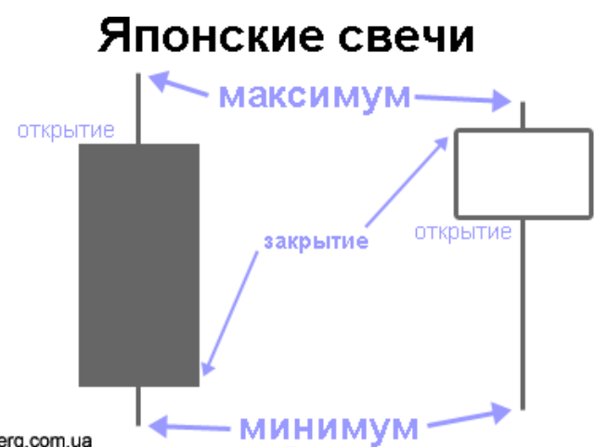Биржевые котировки

Одним из наиболее важных показателей для анализа поведения биржи является минимальная цена акции за день. Этот показатель рассчитывается на различных периодах времени наравне с максимальной ценой акции на период, цене на начало и конец рассматриваемого периода, а также объемом продаж. Все вместе эти показатели образуют знакомый многим инструмент – японские свечи.

Предположим, что аналитик разработал магический алгоритм, предсказывающий поведение акции. Результатом работы алгоритма является участок функции, который отражает движение котировок на период следующей «свечи»:

$$y=\sin\left(x\right)-lnx^{2}-1$$

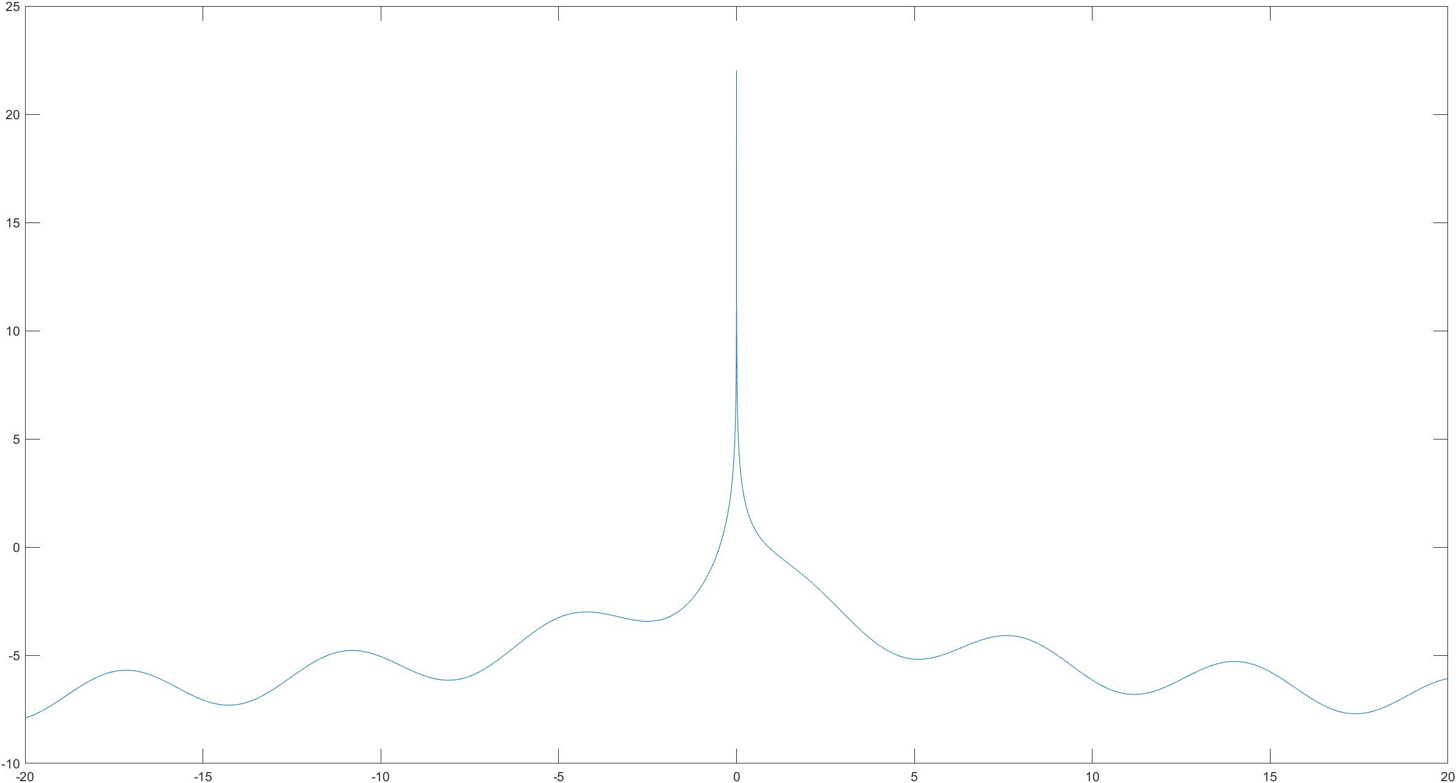

По данному предсказанию определите момент времени (в условных единицах), в который вы могли бы совершить покупку акций по минимальной цене.

**Метод дихотомии:**